POUK NA DALJAVO - 1. RAZRED
Učiteljica Smiljana Krapež
Sreda, 8. april 2020

MAT/LIKI – PRAVOKOTNIK
Na fotografiji imaš več različnih TELES, ki imajo obliko KVADRA.
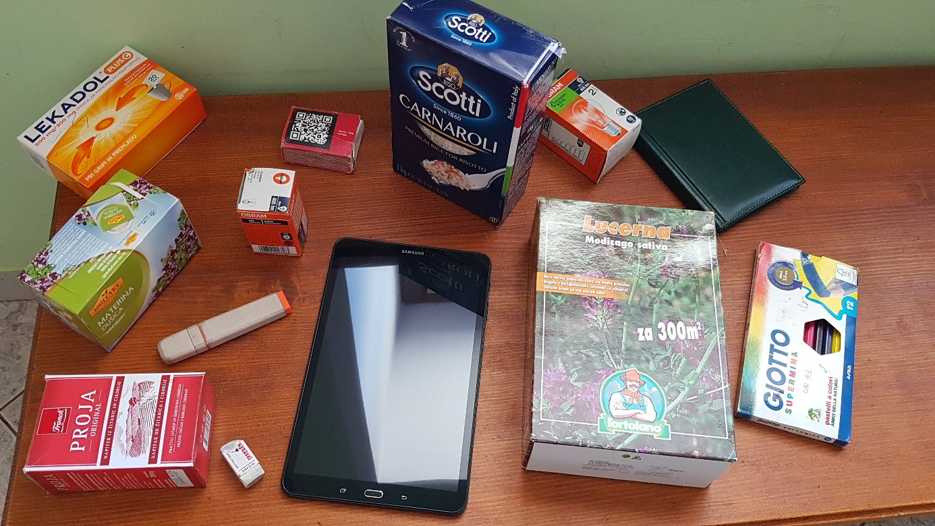
Vsak kvader ima šest ploskev (3 krat po dve enaki ploskvi, lahko so tudi 4 enake ploskve, dve pa ne.)

Eno ploskev kvadra(prazna škatlica), namaži s temperami ali drugimi barvami, ki jih imaš doma in naredi odtis. TA ODTIS, KI SI GA DOBIL JE PRAVOKOTNIK.
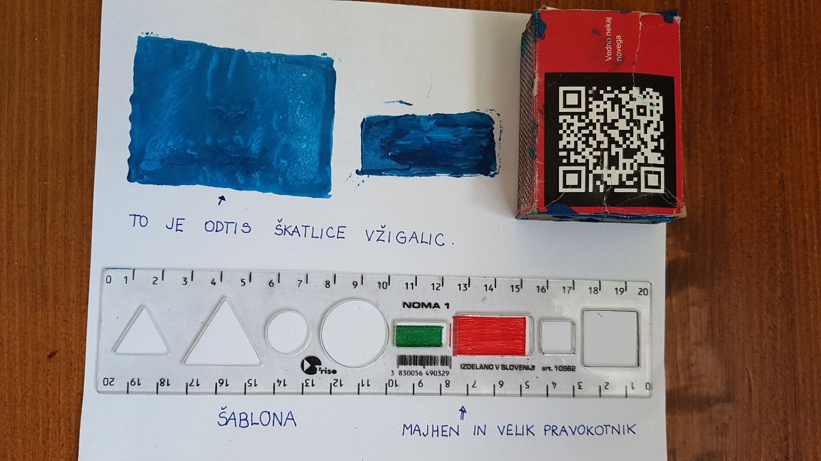

Lahko narediš več različnih odtisov pravokotnikov na list ali v karo zvezek. Glej na fotografijo, kako sem to naredila jaz.
Za natančno risanje pravokotnikov pa uporabljamo ŠABLONO, to je ravnilce z liki. Če ga nimaš doma prosi starše, da ti ga kupijo. (Običajno so jih imeli tudi v trgovini na Colu ali v drugih trgovinah s hrano). Šablono boš še rabil-a tudi za risanje drugih likov.
Poišči PRAVOKOTNIK večji in manjši. Šablono moraš dobro držati, da se ne premika. Najprej občrtaš lik in ga nato pobarvaš. Vadi risanje pravokotnikov s šablono na list.
Reši naloge v DZ/MAT na strani 64.
Veliko veselja pri risanju s šablono ti želim.

SLJ / OGLAŠANJE DOMAČIH ŽIVALI
GUM – GLASBENA PRAVLJICA O MALEM PIŠČANČKU

Mogoče imate doma katero domačo žival in ti je oglašanje živali poznano.
Tudi kot otrok si verjetno imel knjigo živali z glasovnim posnetkom.
V DZ/SLJ na strani 33 si oglej sličice živali. Mogoče znaš posnemati glasove teh živali?
Prisluhni glasbeni pravljici o malem piščančku. Tudi v njej je polno glasov različnih živali.
Ob poslušanju jih lahko posnemaš tudi ti.
Starši naj ti vtipkajo naslednji internetni naslov: https://www.youtube.com/watch?v=Veak8Vhez34

V posnemanju glasov se preizkusi še s svojimi straši, brati ali sestrami? Verjetno bo prav zabavno.
Kdo v družini je najboljši v posnemanju živali? Katere?
S posnemanjem živali priredite družinski koncert z naslovom Naše domače živali.

ŠPO/ RAZLIČNE OBLIKE HOJE V NARAVI
Vreme je lepo, zato se odpravi s starši peš v naravo po bližnji pešpoti.
Priporočam najprej tek malo naprej in nazaj do staršev,
preskakovanje naravnih ovir na pot: kamnov, drevesnih panjev ,…
hoja po vse štirih oprezajoče kot lisica,
oponašanje hoje medveda,
stopanje po prstih kot srna,
poskakovanje kot zajec,
kriljenje z rokami, kot bi bil ptič,
nabiranje storžev in zadevanje bližnjega debla drevesa.
Na jasi pa si lahko na tleh z vejami označite mrežo za igro tri v vrsti in v mrežo polagate storže in kamne. Kdo je zmagal?

DODATNI POUK / MAT (namesto včeraj)
Dodatne vaje - stari matematični Kenguru imaš v priponki.
Starši naj ti preberejo, ti pa reši in napiši kateri odgovor je pravilen.
Veliko uspeha pri reševanju ti želim!

